Habilitar la conexión remota de MYSQL desde una máquina virtual

Primero de todo habilitamos el firewall de la máquina virtual.

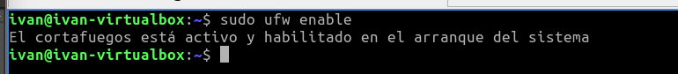

Vamos a modificar el siguiente archivo de configuración de MySQL



Modificamos la siguiente configuración por el valor 0.0.0.0

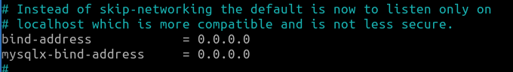

Reiniciamos mysql e implementamos las siguientes modificaciones al firewall

Primero abrimos el puerto 80 para habilitar el sevidor apache.



Habilitamos el puerto 3306 directamente a la ip del equipo para que puedas conectar con la BBDD



Comprobamos el firewall

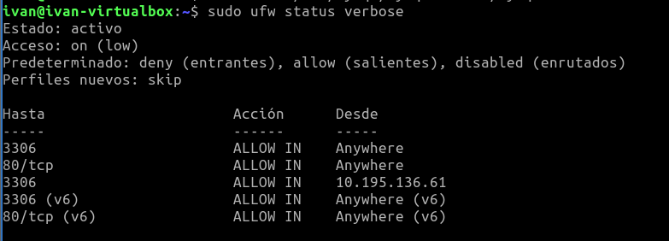

Comprobamos con Nmap el estado del puerto

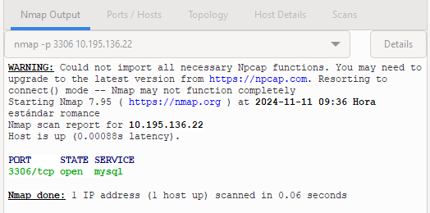

Probamos a conectarnos con DBeaver a la BBDD

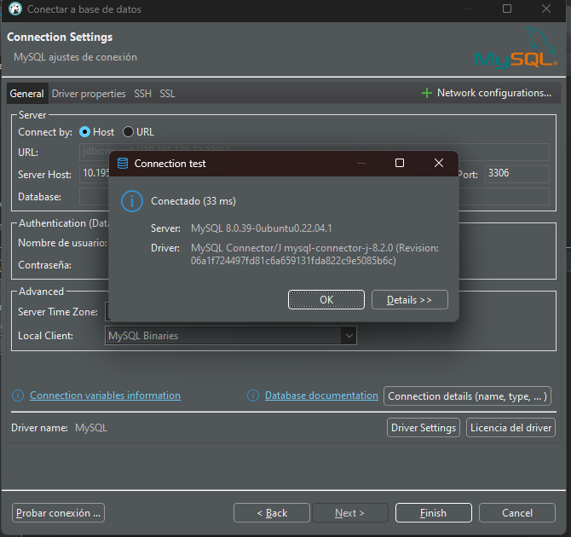

Con la segunda extension de VSCODE si se puede conectar

